Консультация для родителей
«Витамины для здоровья».
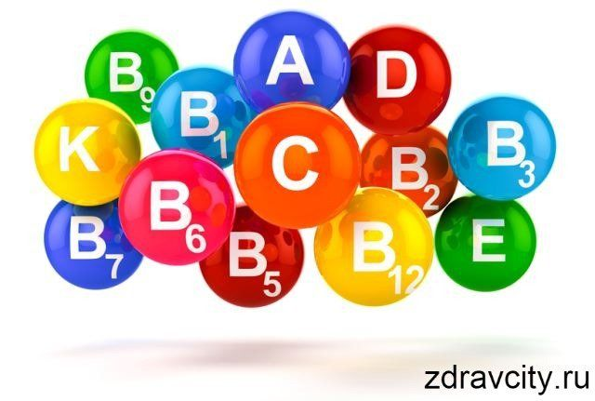
Понятие о том, что дефицит витаминов является одной из важных причин ухудшения состояния здоровья детей.
Особенно актуальной эта проблема становится весной после долгого осенне-зимнего периода.
Витамины — необходимое средство для укрепления иммунитета, для нормального роста и развития Вашего ребенка.
Здоровый и веселый ребенок — это всегда счастье для родителей.
Содержание витаминов в пище значительно ниже, чем белков, жиров и углеводов. Поэтому особенно важно достаточное содержание каждого из витаминов в повседневном питании детей. Но в отличии от белков, жиров и
углеводов, витамины не служат источником энергии или «строительным» материалом для органов и тканей, а является регуляторами
физиологических и биохимических процессов, лежащих в основе большинства жизненно важных функций организма. Недостаточное поступление витаминов, приводит к возникновению витаминной недостаточности.
Самый дефицитный витамин зимой в организме как взрослого человека,
так и ребенка — это витамин С (аскорбиновая кислота), и витамин Д.
Витамин С — сильный антиоксидант, который отвечает за иммунитет. Содержится в таких продуктах как:
Облепиха, киви, квашеная капуста, крыжовник, помидоры, картофель, виноград, капуста. Также в соке из ростков пшеницы. И конечно,
цитрусовые (если у ребенка нет аллергии!).
Витамин Д – препятствует развитию рахита, препятствует развитию кариеса и патологий десен, защищает от остеопороза, повышает устойчивость к вирусным заболеваниям.
Витамин Д содержится в жирных сортах рыбы, яичном желтке, молочных продуктах.
В каких продуктах «живут» витамины? И для чего они полезны?
Витамин «А»
В рыбе, печени, абрикосах
Коже, зрению.
Витамин «В1»
В рисе, овощах, птице
Нервной системе, памяти, пищеварению
Витамин «В2»
В молоке, яйцах, брокколи
Волосам, ногтям, нервной системе
Витамин «РР»
В хлебе, рыбе, овощах, мясе
Кровообращению и сосудам
Витамин «В6»
В яичном желтке, фасоли
Нервной системе, печени
Витамин «В12»
В мясе, сыре, морепродуктах
Росту, нервной системе
Витамин «С»
В шиповнике, облепихе
Иммунной системе, заживление ран
Витамин «Д»
В печени, рыбе, икре, яйцах
Костям, зубам
Витамин «Е»
В орехах, растительном масле
Половым и эндокринным железам
Витамин «К»
В шпинате, кабачках. капусте
Свертываемость крови
Пантеиновая кислота
В фасоли, цветной капусте, мясе
Двигательной функции кишечника
Фолиевая кислота
В шпинате, зеленом горошке
Росту и кроветворению
Биотин
В помидорах, соевых бобах
Коже, волосам, ногтям
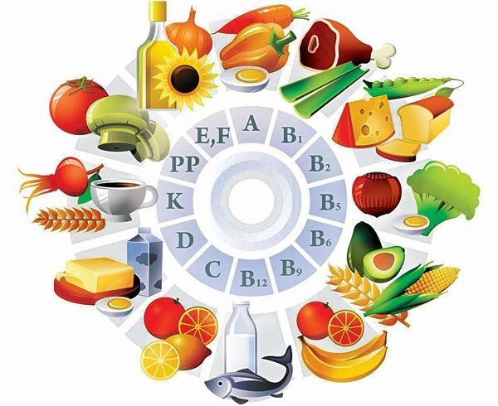
И, дорогие родители, не забывайте весело гулять, дышать свежим воздухом!

Инструктор по ФК:
Томилина Е.А.

